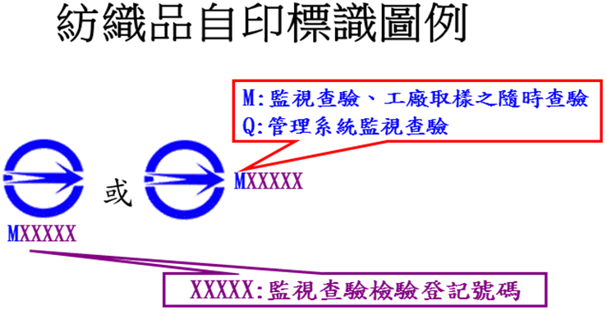

為利產品追溯，商品上得自願性標示批號，標示位置及內容得參考以下範例:
批號標示位置得連同監視查驗檢驗登記號碼緊鄰商品安全標章之右方或下方，或於商品本體、最小單位包裝或以繫掛方式標示。內容得以七碼阿拉伯數字或英文字母表示，第一、二碼為製造日期之西元年之後二碼；第三、四碼為製造日期之月份；第五～七碼為流水號，例如1504001為報驗義務人二Ο一五年四月份製造之第一批商品。或由報驗義務人自訂，惟內容以不超過二十碼阿拉伯數字或英文字母為原則。

